ONLINEVAAZ
Zulümle Âbâd Olunmaz
13 Ekim 2023
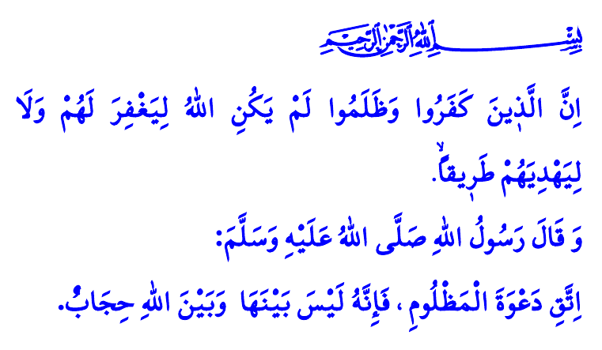
Muhterem Müslümanlar!
Okuduğum ayet-i kerimede Yüce Rabbimiz şöyle buyuruyor: “Allah, inkâr edenleri ve zalimleri asla bağışlamayacaktır. Onlara asla bir çıkış yolu da göstermeyecektir.”
Okuduğum hadis-i şerifte ise Peygamber Efendimiz (s.a.s) şöyle buyuruyor: “Mazlumun bedduasından sakın. Çünkü onunla Allah arasında perde yoktur.”
Aziz Müminler!
Yüce dinimiz İslam, barış ve esenlik, adalet ve merhamet dinidir. İslam’a göre bütün insanlar, din, can ve mal dokunulmazlığına sahiptir. Rahmet elçisi olarak gönderilen Sevgili Peygamberimiz (s.a.s), savaşın da bir ahlakı ve hukuku olduğunu tüm dünyaya öğretmiştir. Allah Resûlü (s.a.s), savaşta dahi olsa kadınlara, yaşlılara, çocuklara, mabetlere, hatta bitki ve hayvanlara asla zarar verilmemesini emretmiştir.
Kıymetli Müslümanlar!
Müminlerin bayramı olan bu mübarek Cuma gününde yine yüreklerimiz buruk, gönüllerimiz ise mahzundur. Hz. Ömer’in özgürleştirdiği ve barış yurduna dönüştürdüğü Kudüs’te, Filistin’de yine masum canlar hayattan koparılmaktadır. Mümin kardeşlerimiz, yerlerinden ve yurtlarından edilmektedir. Dünyanın en tahrip edici bombaları altında masum çocukların, kadınların ve yaşlıların feryatları, vicdanı ve insafı olan herkesi derinden yaralamaktadır.
Değerli Müminler!
Yaklaşık bir asır önce Filistin topraklarında barış ve huzura son verilerek fitne ve zulmün tohumları ekildi. İsrail, Müslüman coğrafyanın bağrına saplanan paslı bir hançer gibi işgal ettiği topraklarda Müslümanlara zulmün her çeşidini reva gördü. Barışın yurdu bu topraklara girdiği günden bu yana, uluslararası hukuku ve insan haklarını yok saydı. İnsanlığın en kadim şehirlerinden biri olan ve ilahî dinlerin kutsal kabul ettiği Kudüs’ün saygınlığına halel getirdi. İlk kıblemiz ve kutsal mabedimiz olan Mescid-i Aksâ’nın dokunulmazlığını ihlal etti.
Muhterem Müslümanlar!
Maalesef bugün, dünyamız savaşlar, işgaller ve küresel krizlerle kuşatılmış vaziyettedir. Bu vahim durumun bedelini ise en çok zayıflar, mazlumlar ve çocuklar ödemektedir. İşte Gazze’de yaşananlar, bunun en açık örneğidir. İsrail, bir Filistin şehri olan Gazze’yi yıllardır dünyanın en büyük açık hava hapishanesine dönüştürmüştür. Abluka altına aldığı Gazzeli kardeşlerimizin en temel ihtiyaçlarını temin etmelerine bile engel olmuştur. Kardeşlerimiz yerinden ve yurdundan edilmiştir. Mal ve mülkleri haksız bir şekilde ellerinden alınmıştır. Onlara hiçbir şekilde hayat hakkı tanınmamıştır. Siviller, kadınlar, çocuklar, yaşlılar, topyekûn bir halk korkunç silahlarla, bombalarla katledilmiştir. Gazze’de bugün tüm dünyanın gözü önünde tarihin en büyük zulmü yaşanmaktadır. Bütün bu baskı ve zulümlerin karşısında Müslümanlara özgürlük mücadelesinde direnmekten başka çare kalmamıştır.
Aziz Müminler!
Tarih bize göstermektedir ki, zulüm ebedi olamaz ve zulümle âbâd olunamaz. Masumların kanları üzerine kurulu hiçbir hükümranlık uzun süre ayakta kalamaz. وَاللّٰهُ مُتِمُّ نُورِه۪ وَلَوْ كَرِهَ الْكَافِرُونَ “Kâfirler istemeseler de Allah nurunu tamamlayacaktır.” Filistinli kardeşlerimiz, Allah’ın izni ve yardımıyla kendi ülkelerinde özgürce yaşama imkânına mutlaka kavuşacaktır.
Kıymetli Kardeşlerim!
Ümmet-i Muhammed olarak bize düşen, birlik ve beraberlik içinde hareket etmektir. Kardeşlik hukukumuzu canlı tutmaktır. Filistinli kardeşlerimizin haklı mücadelesinde onlara maddi ve manevi destek olmaktır. İşgal edilen topraklarına yeniden kavuşmaları için topyekûn gayret göstermektir. Hak ve adalet mücadelesi verirken İslam’ın koyduğu sınırları asla aşmamaktır. Yanlış ve yanıltıcı bilgi ve paylaşımlara itibar etmemektir. Her alanda güçlü olmak ve yeryüzünde adalet ve merhametin teminatı olacak bir medeniyeti yeniden inşa etmek için var gücümüzle çalışmaktır.
Değerli Müslümanlar!
Mübarek Cuma gününün şu icabet vaktinde Rabbimize gönülden dua edelim: Allah’ım! Bütün dünyanın gözü önünde topluca katledilen mağdur ve mazlum Filistinli kardeşlerimize yardım eyle! Yeryüzünde zulme uğrayan tüm mazlumlara imdat eyle! Vatanımızı, milletimizi ve bütün insanlığı her türlü kötülükten muhafaza eyle! Ümmet-i Muhammed’e birlik ve beraberlik, feraset ve basiret ihsan eyle! Âmin!
Nisâ, 4/168.
Müslim, Îmân, 29.
Saff, 61/8.
Kaynak: Diyanet İşleri Başkanlığı

